LAMILUX: Neuheiten auf der Messe BAU 2023, Halle C2, Stand 321

Mehr Licht. Mehr Luft. Mehr Klimaschutz.

Auf der BAU 2023 präsentiert die LAMILUX Heinrich Strunz Gruppe auf einem rund 350 m² großen, zweistöckigen Messestand unter dem Motto „Mehr Licht. Mehr Luft. Mehr Klimaschutz.“ das umfassende Produktportfolio des Tageslichtsystemherstellers LAMILUX sowie den Tochterunternehmen roda Licht- und Lufttechnik GmbH und MIROTEC Glas- und Metallbau GmbH.
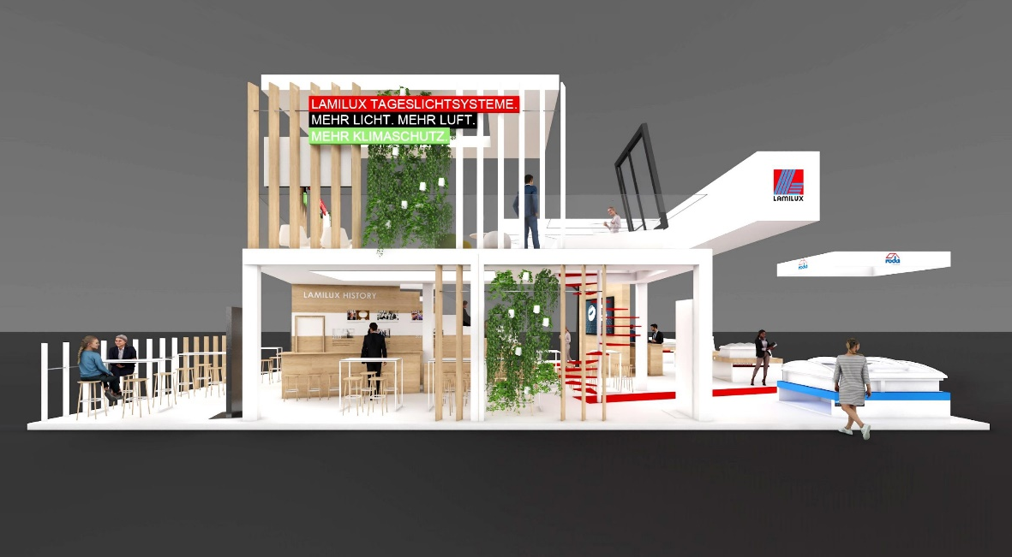
Vom 17. bis 22. April 2022 öffnet die Weltleitmesse für Architektur, Materialien und Systeme in München wieder ihre Pforten und zahlreiche internationale Aussteller präsentieren die neuesten Trends und Innovationen der Baubranche. Darunter auch der Spezialist für Tageslichtsysteme LAMILUX, der seine Produkte auf besondere Art und Weise erlebbar macht. Rund 350 m² Messestand und zwei Ebenen stehen den Besuchern zur Verfügung, um in die Welt der Tageslichtsysteme abzutauchen.
In der Dreierkonstellation LAMILUX, MIROTEC und roda deckt die Unternehmensgruppe ein umfassendes Portfolio an Produkten und Services für Tageslicht- und Lüftungstechnik sowie Rauch- und Wärmeabzug auf dem Flachdach ab. Folgende Produktneuheiten stellt die LAMILUX-Gruppe auf der BAU 2023 erstmalig vor: Luxuriöser LAMILUX Flachdach Ausstieg Komfort Quadrat, architektonisch beeindruckende MIROTEC Stahlbaukonstruktion mit LAMILUX Glasdach PR60 sowie drei weitere, bisher noch nicht am Markt veröffentlichte, Produktneuheiten. Das ultimative Plus für Messebesucher: Kostenlose LAMILUX Academy Fachvorträge zu relevanten Themen aus der Baubranche sowie die LAMILUX World mit Augmented Reality Darstellung der LAMILUX Aufsatzprodukte.

LAMILUX hat es sich zur Aufgabe gemacht, mit auf Langlebigkeit konzipierten Oberlichtern und Glasdächern die Welt heller, gesünder und nachhaltiger zu gestalten. Auf der Leitmesse BAU 2023 stellt LAMILUX diesen Anspruch auf deren neuen innovativen Messestand „Mehr Licht. Mehr Luft. Mehr Klimaschutz“ eindrucksvoll unter Beweis.

Sie finden LAMILUX in Halle C2 auf Stand 321.

…

www.lamilux.de

LAMILUX Heinrich Strunz Gruppe, Rehau
Lichtbänder, Glasdächer oder Lichtkuppeln: Die LAMILUX Heinrich Strunz Gruppe ist in Europa einer der führenden Hersteller von Tageslichtsystemen. Die Oberlichter sorgen für einen effizienten Gebrauch von natürlichem Tageslicht in unterschiedlichsten Gebäuden. Außerdem bieten spezielle Rauch- und Wärmeabzugsanlagen Sicherheit im Brandfall und sind damit wesentliche Bestandteile von Brandschutzkonzepten. Auch für seine Lösungen zur Objektentrauchung ist LAMILUX bekannt. Darüber hinaus zählt das 1909 gegründete mittelständische Familienunternehmen zu den weltweit größten Produzenten von carbon- und glasfaserverstärkten Kunststoffen. Diese Verbundmaterialen sorgen beispielsweise als Dach-, Wand- und Bodenbekleidungen in Nutzfahrzeugen für Stabilität, Leichtbau und Schlagfestigkeit. Das Unternehmen beschäftigt derzeit rund 1250 Mitarbeiterinnen und Mitarbeiter und hat 2021 einen Umsatz von rund 335 Millionen Euro erzielt.

